**一、公司简介**

●广东领益智造股份有限公司成立于2006年，并于2018年在A股上市，股票代码：002600。作为值得信赖的AI终端硬件核心供应商，领益智造在全球范围内为客户提供精密功能件、结构件、模组等一站式智能制造服务及解决方案。公司具备模切、冲压、CNC和注塑等工艺流程的技术，经过多年发展，逐渐成为各个工艺领域的隐形冠军。公司精密功能件产品的市场份额及出货量已连续多年稳居全球消费电子市场领先地位，在质量、工艺、技术等多个方面设定了行业标准，成为全球客户值得信赖的"功能件专家"，并进一步渗透新能源汽车、光伏、储能等新兴市场。。

● 2023年，领益智造先后入选财富中国500强、2023财富中国上市公司500强、2023中国民营企业500强、2023中国制造业民营企业500强等，MSCI-ESG评级跨级跃升至"A"

●2023年公司实现收入约341亿元，其中AI终端及通讯相关产品实现收入约307亿元；汽车业务实现收入17亿，同比增长约44%；光伏储能业务收入约16亿元，同比增长约30%。截至2023年底，公司研发人员约6,000人，占员工人数比重约为10%，累计获得2,094项专利，近三年累计研发投入约60亿元。

**二、薪资福利**

本科：年薪9万~12万；硕士：年薪13万~15万；博士：薪资面议；

月薪+额外加班费+话费补贴+奖金+年终奖+带薪休假（全薪年假、全薪病假等）、五险一金、系统化培训、公司提供食宿（空调宿舍，免费无线Wifi覆盖）、多样化餐厅、免费班车、各种过节福利。

**三、招聘职位**

|  |  |  |  |
| --- | --- | --- | --- |
| 招聘类别 | 需求人数 | 岗位 | 专业 |
| 研发  工程 | 198 | 研发管培生、工程管培生、产品开发管培生、自动化管培生、模具设计管培生、IE管培生、EPM管培生、TPM管培生 | 机械类，材料类，工业工程、计算机与人工智能类、化学类、计量、仪器仪表、数控、模具设计、电气及自动化、环境工程等相关专业 |
| 供应链  管理 | 81 | PMC管培生、采购管培生、物流管培生、供应链管理管培生 | 工商管理类、供应链管理类、数学与统计类、物流管理类、财会类、电气类、机械类、材料类、计算机类、工程类、国际经济与贸易等相关专业 |
| 质量 | 111 | 品质管培生、QPM管培生、检测管培生 | 机械、材料、电气、电子等相关专业 |
| 商务 | 56 | PM管培生、客服管培生、销售管培生 | 工商管理类、统计学、英语类、机械类、市场营销、国际经济与贸易、日语等相关专业 |
| 职能 | 62 | EHS管培生、人力资源管培生、SR管培生、IT管培生、行政管培生、工程造价管培生、运营管培生、审计管培生 | 人力资源管理、法律类、心理学类、统计学、行政管理、英语类、安全工程、环境工程类专业、工商管理类、计算机与人工智能类、网络工程类等相关专业 |
| 财务 | 38 | 财务管培生 | 财务管理、会计学、工商管理类、税收学、投资学、经济学类等相关专业 |
| 生产  制造 | 52 | 生产管理管培生、设备管理管培生、运营管培生 | 机械类、材料类、电气类、自动化类、化学类、质量管理类、计算机与人工智能类、模具设计、工业工程等相关专业 |

**四、办公地点**

华南：深圳、东莞、桂林、江门

华东：苏州、扬州、东台

华西：成都

华中：郑州

海外：美国、新加坡、越南、印度、土耳其

**五、招聘流程**

Step1网申：

扫描下方二维码关注“领益会”公众号，点击校园招聘进行简历投递。

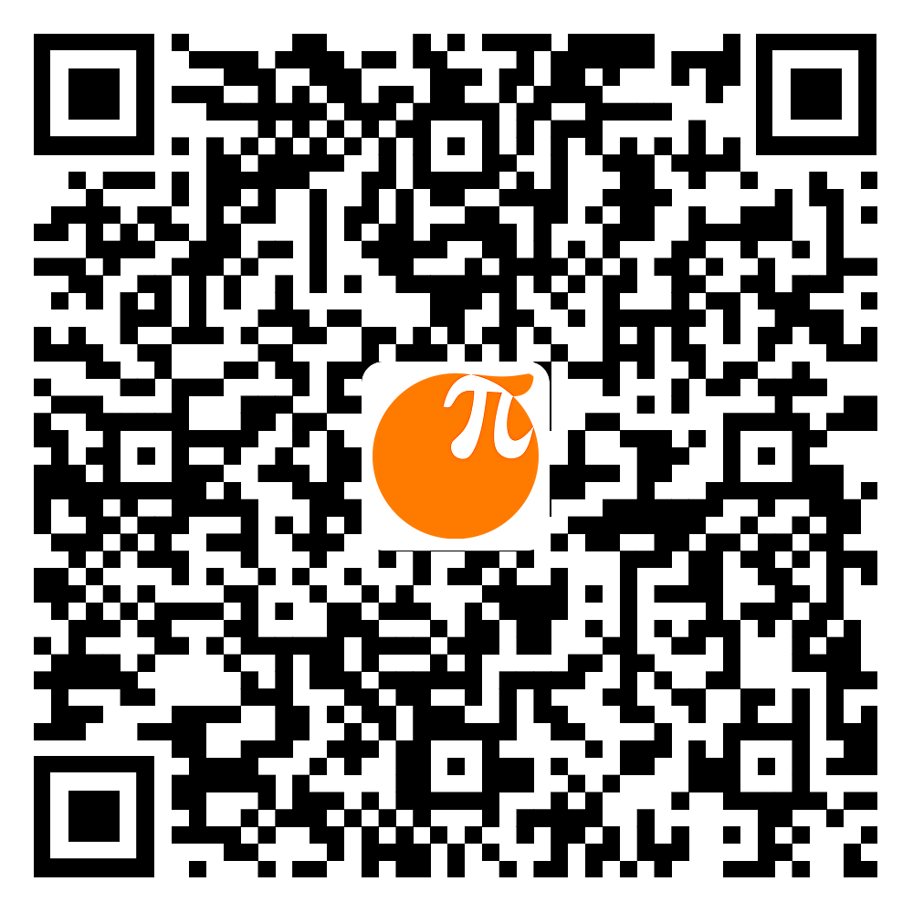

Step2测评：线上心理健康测评和智力测试。

Step3宣讲会：了解企业咨询、薪酬福利、发展晋升渠道、现场答疑。

Step4面试环节：1-2轮面试。（初试、复试）。

Step5签约录用：确定合作意向、发放offer、签订三方协议。

**六、 联系我们**

简历投递邮箱：deng.jian.ping1@lingyiitech.com

联系人&方式：邓小姐 130 6616 6726（微信同号）

官方公众号：搜索“领益会”公众号，或扫描以下二维码，及时获取更多校招动态

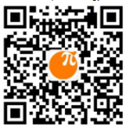

简历投递公众号

领益智造对本《招聘简章》拥有最终解释权